Состояние атмосферного воздуха

По данным непрерывных измерений на автоматических станциях, установленных в Минске, 12 апреля и в первой половине дня 13 апреля максимальные концентрации азота диоксида в районах улиц Корженевского и Героев 120 Дивизии составляли 0,4-0,5 ПДК. Уровень загрязнения воздуха серы диоксидом, углерода оксидом, азота оксидом и бензолом был существенно ниже нормативов качества.

Суточный ход концентраций загрязняющих веществ в районе
ул. Героев 120 Дивизии 12– 13 апреля 2018 года
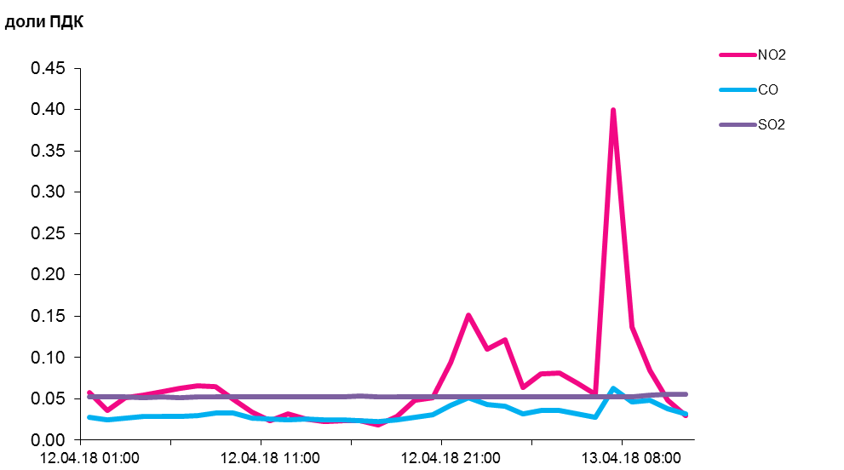

По данным непрерывных измерений, среднесуточные концентрации твердых частиц, фракции размером до 10 микрон Гомеля (район ул. Барыкина), Могилева (район пер. Крупской) и Гродно находились в пределах 0,5-0,9 ПДК, Минска, Солигорска, района Мозырского промузла (д. Пеньки), Бреста, Новополоцка и других районов Могилева и Гомеля – 0,2-0,4 ПДК.
Среднесуточная концентрация твердых частиц, фракции размером до 2,5 микрон в воздухе Минска (район ул. Героев 120 Дивизии) составляла 0,5 ПДК, Жлобина (район ул. Пригородная) – 0,8 ПДК.

Среднесуточные концентрации твердых частиц, фракции размером до 10 микрон, 12 апреля 2018 года

